TP Energie

I – TP de la bouilloire
L'objectif de ce TP est de mesurer l'énergie électrique utilisée pour chauffer 1L d'eau avec une bouilloire et de la comparer à l'énergie théorique necessaire.
I - mesures
Mesures fournies par la prise électrique :
Tension : U = ………………………………………..
Intensité : I = ………………………………………..
Puissance : P = ………………………………………..

Température initiale de l'eau : T₁ = ………………………………………..
Température finale de l'eau : T₂ = ………………………………………..
Durée du chauffage de l'eau : t = ………………………………………..
II – Calcul de l’énergie réelle utilisée
Utiliser la formule ci-dessous pour calculer l'énergie qui a été utilisée :
Energie électrique
$$E=P×t$$
$$E en J, P en W, t en s$$

……………………………………………………………………………………
……………………………………………………………………………………
……………………………………………………………………………………
……………………………………………………………………………………
III – Calcul de l’énergie théorique pour chauffer l’eau
Utiliser la formule ci-dessous pour calculer l'énergie théorique nécessaire :

……………………………………………………………………………………
Energie necessaire pour augmenter de $∆T$ degrés une masse m d'eau (résultat en J)
$$E=m×4180×∆T$$
$$E en J, P en W, t en s$$

……………………………………………………………………………………
……………………………………………………………………………………
……………………………………………………………………………………
………………………………………………………………………………………………………………………………………………………………………………
………………………………………………………………………………………………………………………………………………………………………………
IV – Interprétation
Comparer les résultats des paragraphes precedent et expliquer pourquoi il y a une différence
Calculer le pourcentage de pertes par rapport à l’énergie électrique apportée

………………………………………………………………………………………………………………………………………………………………………………
………………………………………………………………………………………………………………………………………………………………………………
………………………………………………………………………………………………………………………………………………………………………………
………………………………………………………………………………………………………………………………………………………………………………
………………………………………………………………………………………………………………………………………………………………………………
………………………………………………………………………………………………………………………………………………………………………………
………………………………………………………………………………………………………………………………………………………………………………
………………………………………………………………………………………………………………………………………………………………………………
………………………………………………………………………………………………………………………………………………………………………………
………………………………………………………………………………………………………………………………………………………………………………
………………………………………………………………………………………………………………………………………………………………………………

II – TP du calorimètre
Avec une bouilloire, on constate qu’il y a des pertes importantes en chaleur. Voyons s’il est possible d’amériorer les choses avec un peu d’isolation :
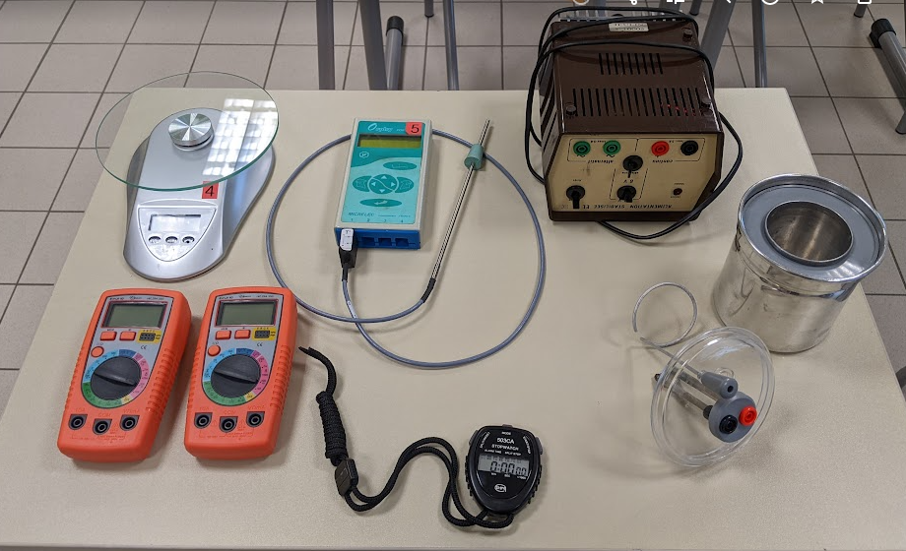
Matériel :
I – préparation de l’expérience
Avec le matériel ci-contre, préparer une expérience permettant de réaliser le même type de manipulation que pour la bouilloire mais en utilisant un calorimètre.
………………………………………………………………………………….……
………………………………………………………………………………….……
…………………………………………………………………………………………………………………………………………………………………………………….……………….……
…………………………………………………………………………………………………………………………………………………………………………………….……………….……
II - mesures
Mesures fournies par le circuit électrique :
Tension : U = ………………………………………..
Intensité : I = ………………………………………..
Puissance : P = ………………………………………..

Température initiale de l'eau : T₁ = ………………………………………..
Température finale de l'eau : T₂ = ………………………………………..
Durée du chauffage de l'eau : t = ………………………………………..
II – Calcul de l’énergie réelle utilisée
Utiliser la formule ci-dessous pour calculer l'énergie qui a été utilisée :
Energie électrique
$$E=P×t$$
$$E en J, P en W, t en s$$

……………………………………………………………………………………
……………………………………………………………………………………
……………………………………………………………………………………
……………………………………………………………………………………
III – Calcul de l’énergie théorique pour chauffer l’eau
Utiliser la formule ci-dessous pour calculer l'énergie théorique nécessaire :
……………………………………………………………………………………
Energie necessaire pour augmenter de $∆T$ degrés une masse m d'eau (résultat en J)
$$E=m×4180×∆T$$
$$E en J, P en W, t en s$$

……………………………………………………………………………………
……………………………………………………………………………………
……………………………………………………………………………………
……………………………………………………………………………………………………………………………………………………………..…………………
IV – Interprétation
Comparer les résultats des paragraphes precedent et expliquer pourquoi il y a une différence
Calculer le pourcentage de pertes par rapport à l’énergie électrique apportée

………………………………………………………………………………………………………………………………………………………………………………
………………………………………………………………………………………………………………………………………………………………………………
………………………………………………………………………………………………………………………………………………………………………………
………………………………………………………………………………………………………………………………………………………………………………
………………………………………………………………………………………………………………………………………………………………………………
………………………………………………………………………………………………………………………………………………………………………………
………………………………………………………………………………………………………………………………………………………………………………

